**2017年常州市信息化教学能手比赛补充通知**

**（初中、小学组）**

一、比赛时间：

  初中：11月13日—14日

  小学：11月16日—17日

二、比赛流程：

初中：11月13日13:00比赛顺序抽签、学生见面、设备调试；

小学：11月16日上午9:00比赛顺序抽签、学生见面、设备调试。

三、比赛环境

1.小学组：数学比赛现场提供智慧黑板（含触控一体机）一块，有线宽带网络接入，计算机比赛现场在计算机教室，提供电子白板一块。

中学组：比赛现场提供触控式一体机一台，有线宽宽带网络接入。

2.无线网络环境由各参赛单位自主搭建。

3.比赛所用平板、电脑等设备也有各单位自备。

四、比赛地点：

1.初中组：常州市二十四中学天宁分校（新竹路9号，天宁区政府西）

联系人：戈老师，电话：13401305997

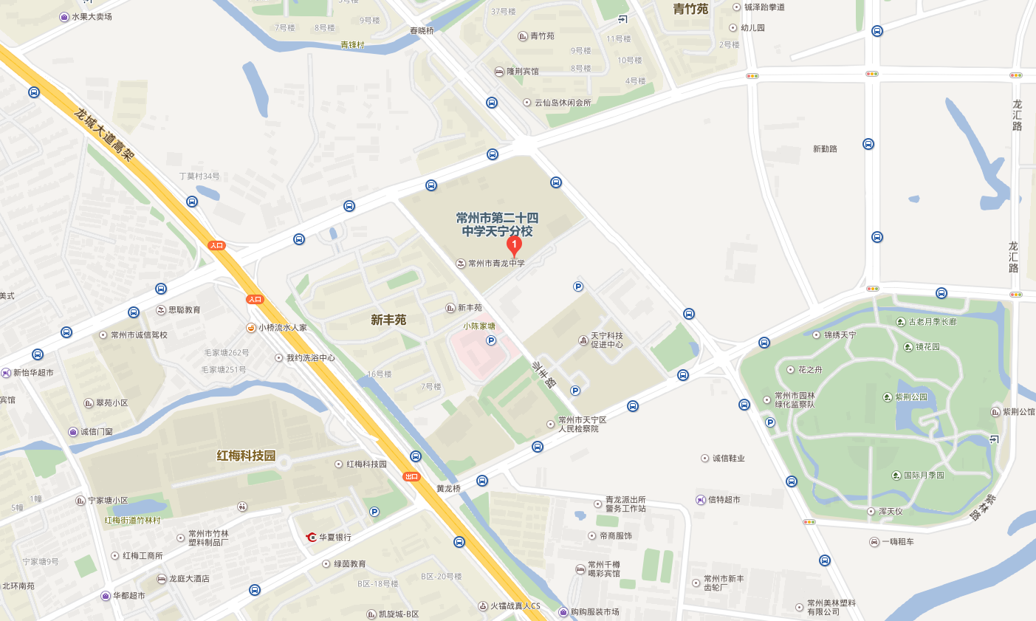

2.小学组：常州市武进区刘海粟小学（常州市武进区聚湖社区金鸡西路88号）

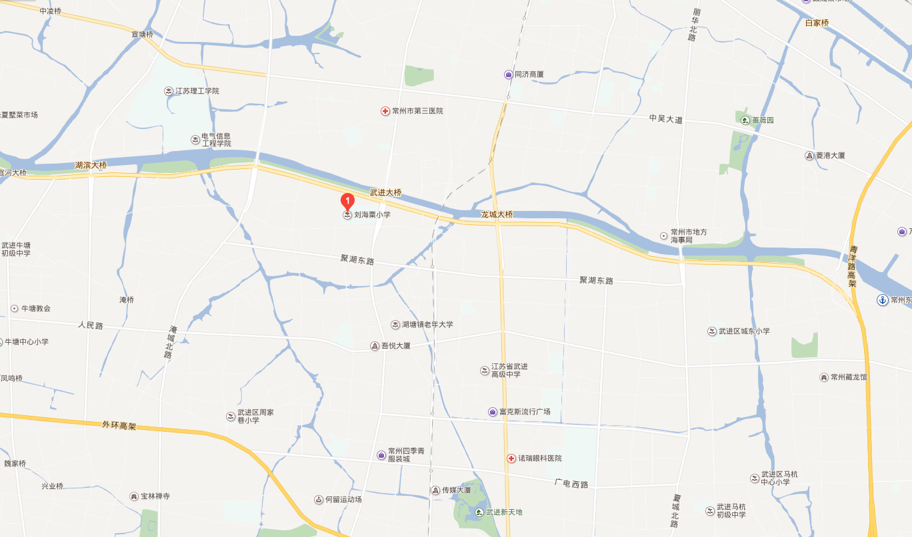联系人：袁老师，联系电话：13775019380

3．小学组体育

比赛时间：12月7日上午9:00比赛学生见面、设备调试。

2017年12月8日正式上课。

比赛地点：常州市青龙小学体育馆

4.中学组体育

比赛时间：12月6日上午9:00比赛学生见面、设备调试。

2017年12月7日正式上课。

比赛地点：常州外国语学校

五、注意事项

为确保比赛的顺利进行，维护承办学校的教学秩序，本次比赛不组织观摩，优秀课将在赛后通过网络公开展示。